**תכנות WEB- פרויקט הגשה: חינוך לפסגות**

**עמודים:**

**עמוד הבית:**

עמוד הבית הנו העמוד המרכזי באתר ועל כן מחשבה רבה הושקעה בעיצובו.

ניתן לראות תפריט שמוצמד למעלה בצורת Fixed, תמונת לוגו של חינוך לפסגות בשפות : עברית,אנגלית וערבית המראה לנו קבלת ללא תנאים.

העמוד מומש ע"י Bootstrap ע"י Grid, jumbotron רספונסיביות וכן המאפיינים השונים בצורה מלאה.

העמוד מתאים את הרזולוציה שלו באופן אוטומטי מכשיר עליו עובד ורספונסיבי בצורה מלאה.

לכל תמונה קיים אפקט Hover ייחודי אשר בגירסתו המלאה של האתר התמונה תגדל בעת מעבר העכבר עליה.



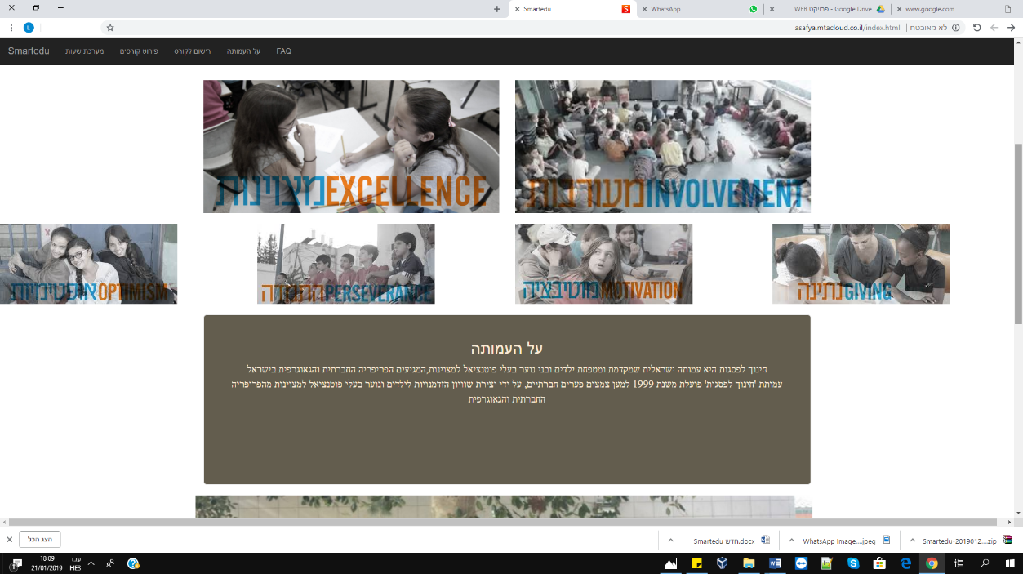

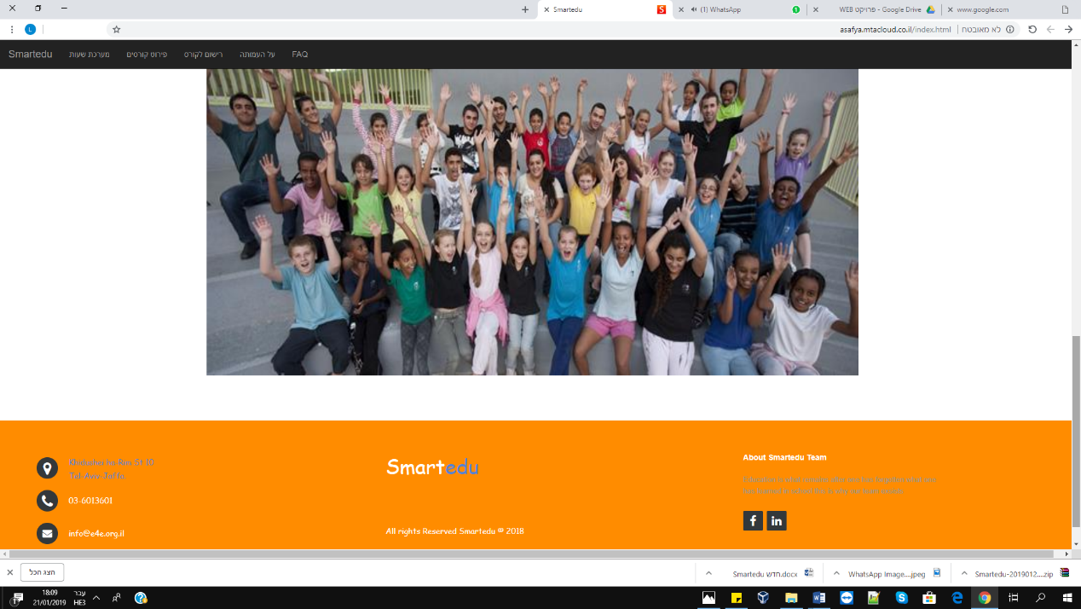

**מערכות שעות:**

עמוד אשר מציג את מערכת השעות של החוגים. פורמט מערכת השעות נכתב בפורמט של יומן Google אשר הותאם לפי משתמש ייעודי. ברגע שלוחצים עם העכבר על החוג נפתח חלון המפרט אודות החוג ואיתו אופציות פרטים נוספים והעתק ליומן שלי.

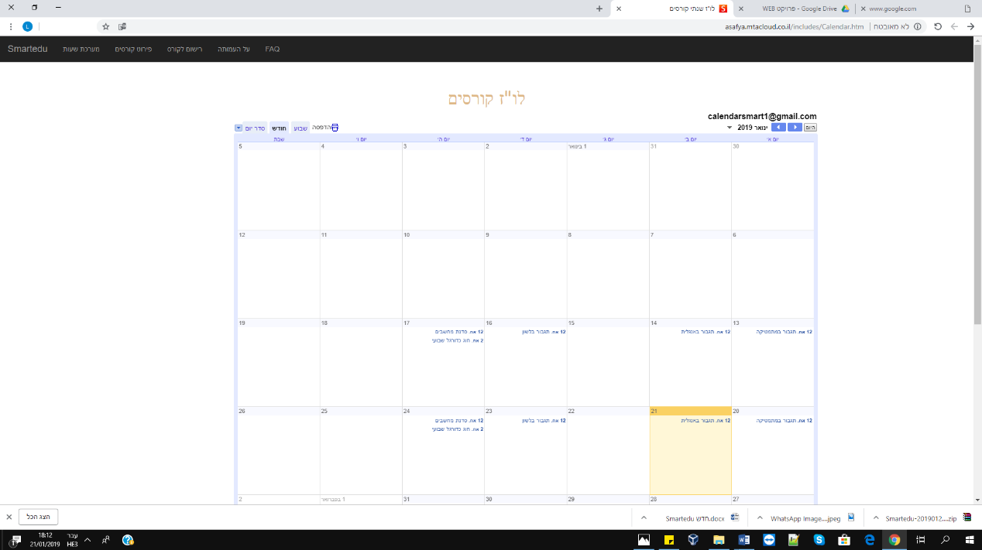

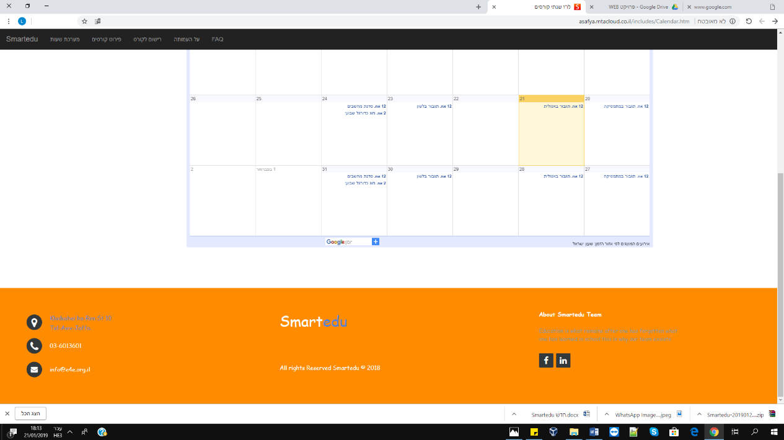

**פירוט הקורסים:**

פירוט הקורסים הינו עמוד מידע המפרט על המודל החינוכי הרחב. הוא מציג את מקצועות תגבורי הלימוד, סדנאות הניתנות לילדים וחוגים שונים. בדף זה תוכלו למצוא בין היתר פירוט על המדריכים, על הימים ועל תוכנית הלימוד.

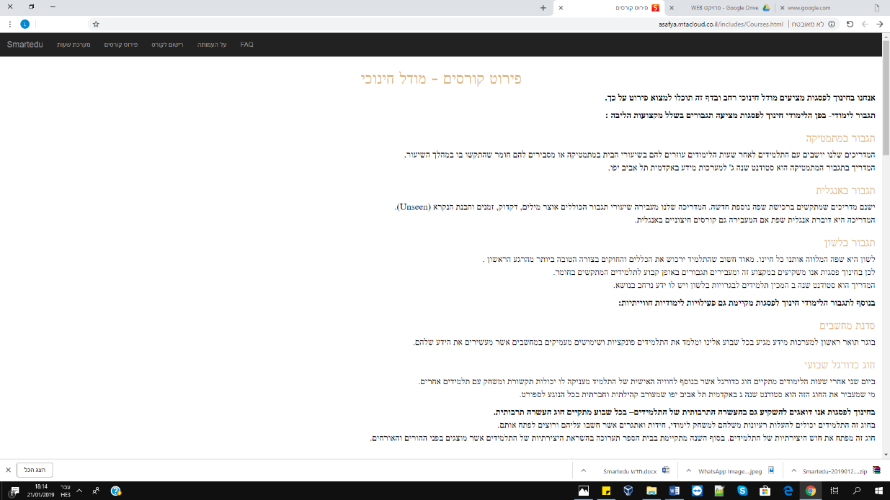

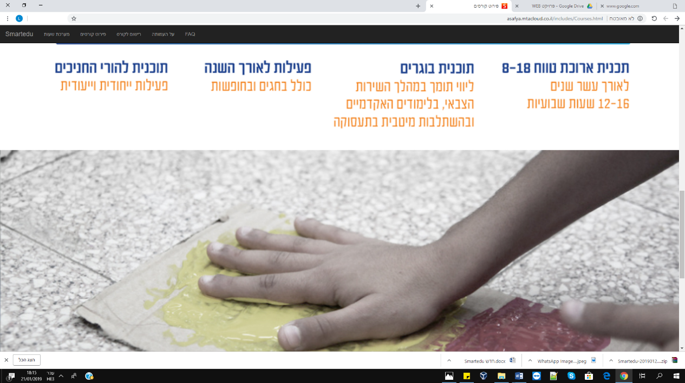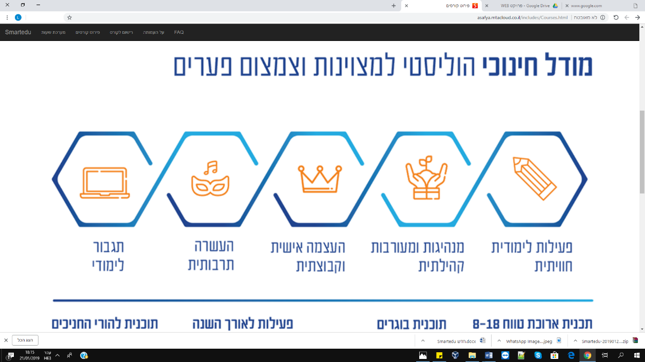

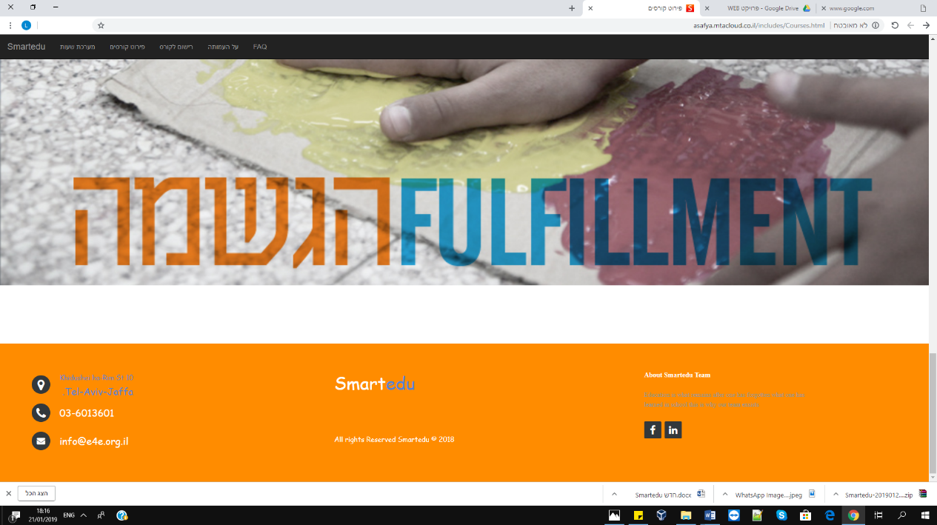

**רישום לקורס:**

הטופס נמצא בקובץ בשם signcourse.html.

לאחר מילוי הטופס יש שליחה לעמוד reg.php שבו בעצם ישנם 2 תהליכים:

1. פנייה לקובץ reg.php אשר יבצע את החיבור והכנסה של המידע שהתקבל בsigncourse.html על ידי המשתמש.
2. הפנייה של המשתמש לדף gif.html

הטופס יודע לבצע בדיקת ולידציה של הנתונים המוכנסים.

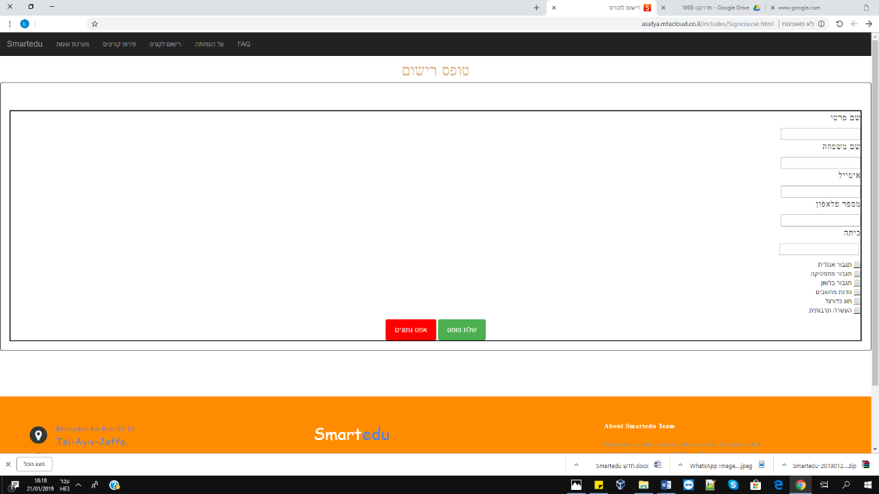

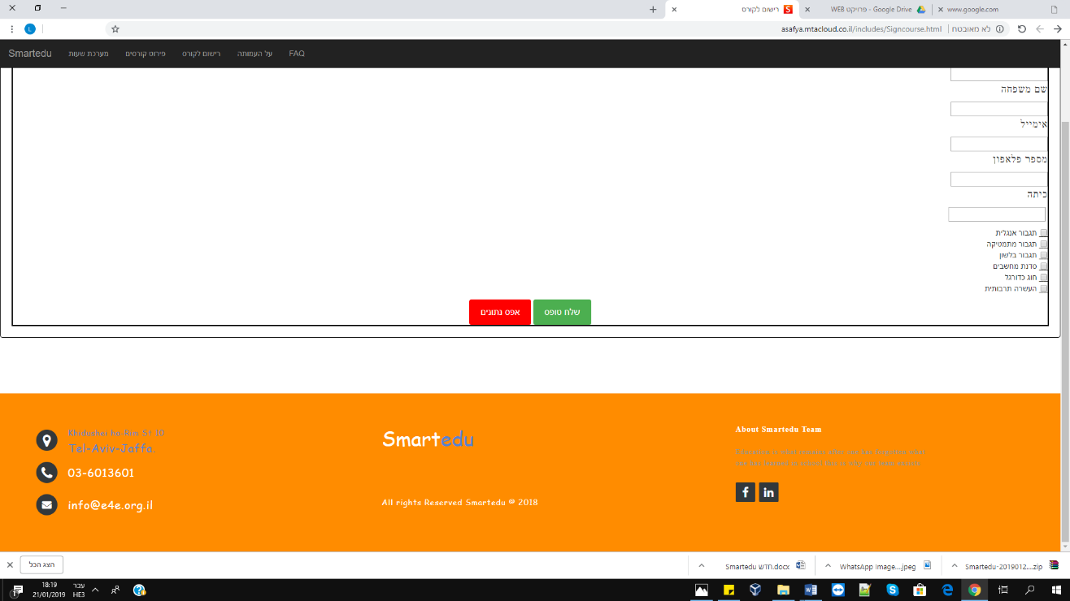

**על העמותה:**

העמוד מחולק ל-3 חלקים בתצורת grid של :bootstrap בחלקו השמאלי קיים משחק שאלון )מומש ע"י- ( Javascript בלחיצה על תשובה נעונה הכפתור יהיה בצבע ירוק ל-10 שניות, בלחיצה על תשובה לא נכונה הכפתור יהיה אדום ל-3 שניות.

עמוד זה גם כן רספונסיבי בצורה מלאה - כאשר יפתח ע"י סמארטפון החלק השמאלי יהיה החלק העליון (השאלות), החלק האמצעי (התוכן) יהיה החלק המרכזי והחלק התחתון יהיה תמונות שונות של העיר יפו.

בנוסף, טופס זה מכיל וידאו המציג בפנינו את כל מה שיש לחינוך לפסגות להציע שמסנכרן עם האתר בצורה רספונסיבית.

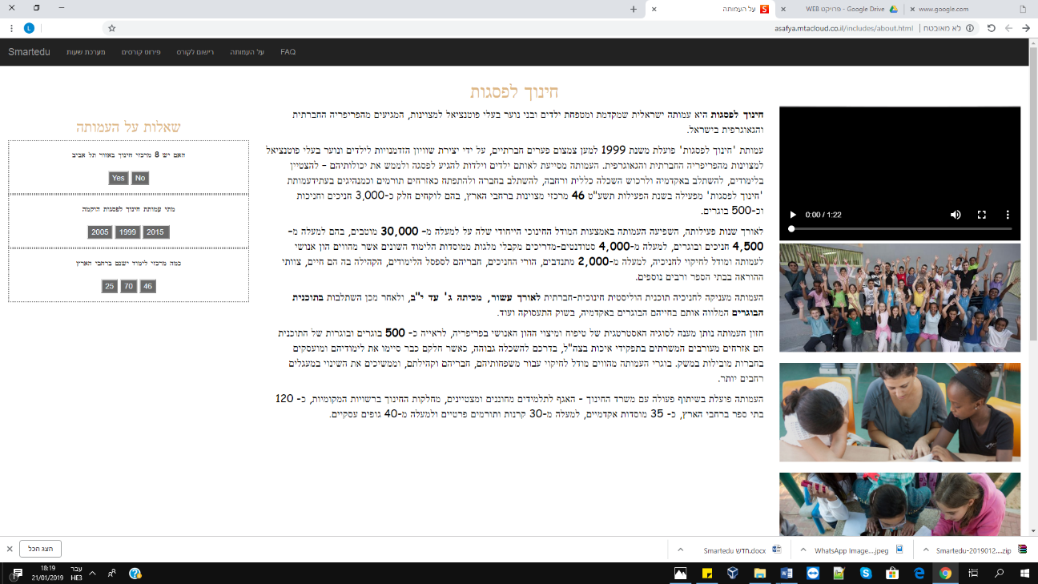

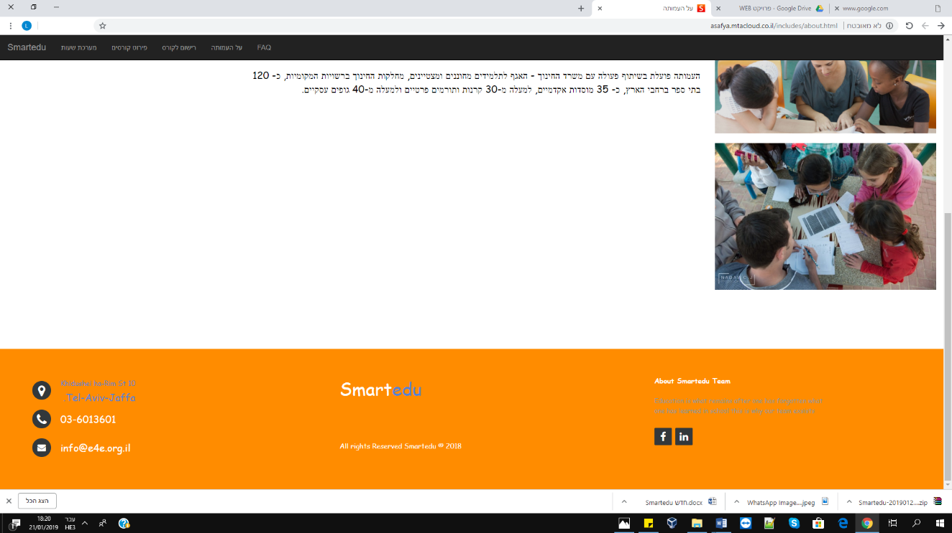

**עמוד FAQ: שאלות ותשובות**

כחלק ממתודולוגיית מנשקי אדם-מחשב החלטנו לשלב, מעבר לתוכנית הפרויקט, עמוד אקסטרה אשר יכלול שאילתות ותשובות נפוצות לגבי מהות האתר ויפו עצמה. העמוד הינו רספונסיבי גם כן.

בנוסף האתר תוכנת באמצעות תוסף jquery וכך ע"י לחיצה נפתחת חלונית עם התשובה.

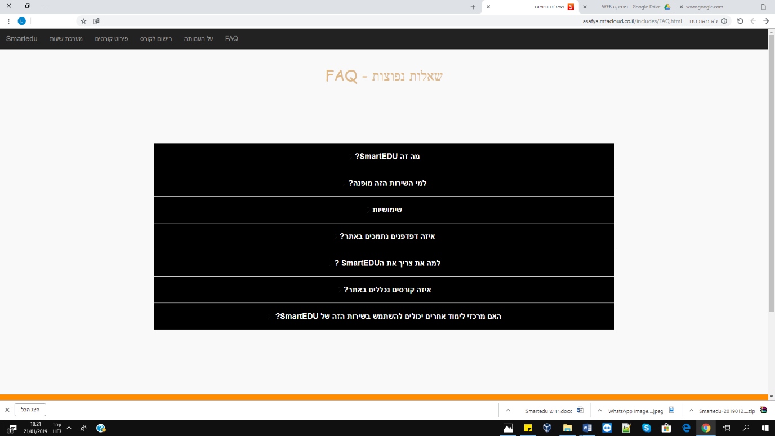

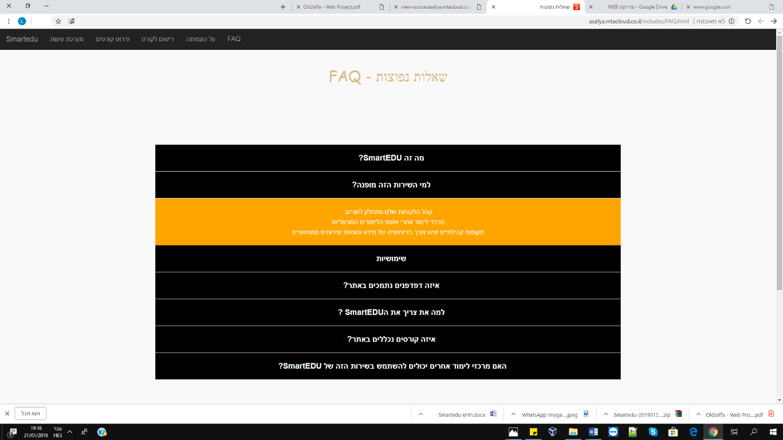

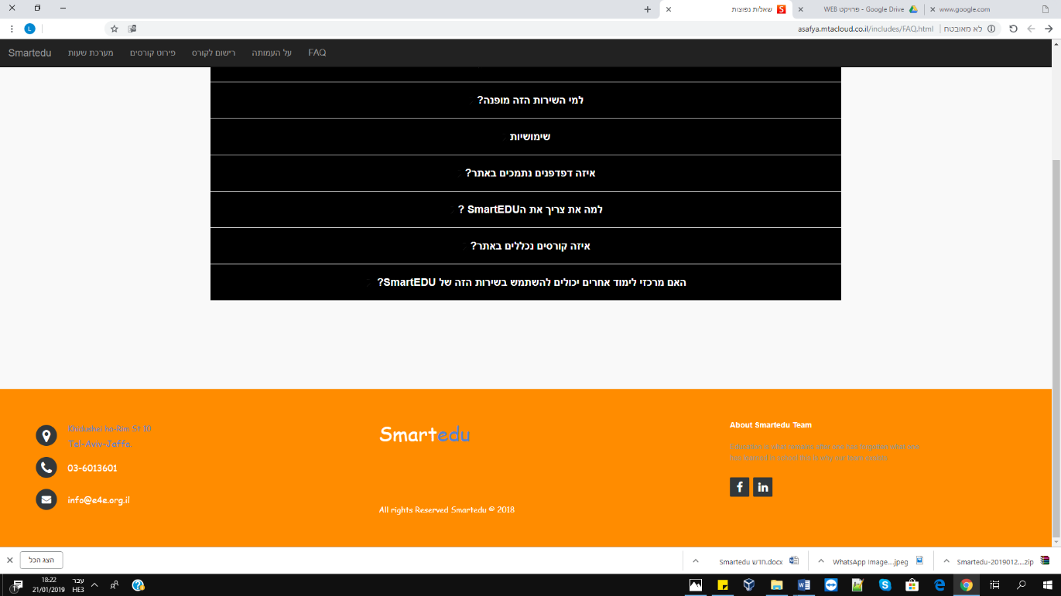

ניתן למצוא בתחתית כל עמוד באתר את פרטי התקשרות העמותה: כתובת, טלפון ומייל.

**קישור לאתר:**

לאתר יש כניסה חופשית ולכן לא יתבקשו פריטי התחברות לשרת.

Web Link #: <http://asafya.mtacloud.co.il/index.html>